Квест –игра «Искатель приключений»
Цель: создание условий для развития познавательного и читательского интереса посредством квест - игры.
Задачи:
- пополнить представления о предметах младших школьников;
- привлечь интерес к учению;
- создать условия для развития памяти, мышления, творческого потенциала.
Общая идея: собрать ключевую фразу. После того, как будут собраны все фрагменты, ученик собирает всё высказывание и читает получившую фразу.
Ключевая фраза: Чтение - вот лучшее учение (А.С. Пушкин)
Ход мероприятия:
Учитель логопед: Сегодня тебя ждет увлекательное приключение. Ты попытаешься найти мудрую мысль. А для этого мы с тобой отправимся в удивительный мир. Нам надо будет собрать волшебную фразу из слогов, чтобы открыть сундук с сокровищами. Я надеюсь, что те препятствия, которые ждут тебя на пути к цели, не будут для тебя сложными. Первый слог нашей фразу мы добудем на поляне загадок и вопросов.
1 станция «Поляна загадок и вопросов».
(Звук начала игры. Музыка из игры «Умники и умницы»).
Учитель логопед: Мы перенеслись с тобой на волшебную поляну загадок и вопросов. Как ты думаешь, что надо сделать, чтобы получить первые слоги? (надо отгадать загадки).
Задание №1.
Отгадать нужно загадки.
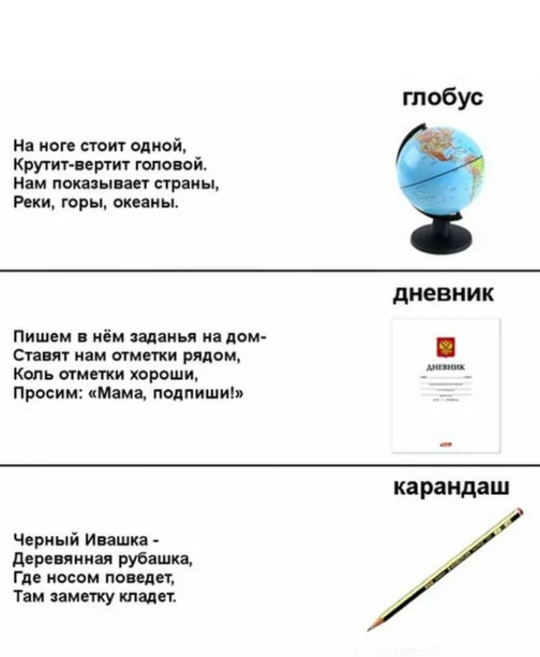
(Выдается детям буква ЧТЕ)

Задание №2
Чтобы получить следующую букву, нужно ответить на вопросы.
1. Какое идет время года перед летом? (весна)
2. Что значит красный сигнал на светофоре? («стой»)
3. Какая птица подкладывает яйца в чужие гнёзда? (Кукушка)
4. Какое самое высокое животное на Земле? (Жираф)
5. Что является символами государства? (герб, флаг, гимн)
6. Денежная единица России (рубль)
(Выдается детям буква НИ)

Задание №3.
Назови, какое слово лишнее.
1. Редис, репа, яблоко, огурец (яблоко)
2. Пятница, февраль, июнь, август (пятница)
3. Дождь, снег, осадки, иней, град (осадки)
4. Земля, Солнце, Марс, Уран (Солнце)
5. Тополь, вишня, груша, слива (тополь)
6. Хлеб, чашка, стакан, тарелка (хлеб)
(Выдается детям буква Е )

Учитель логопед: Молодец! Переносимся с тобой на следующую станцую «Спортивная».
(Звук второй станции. Например, «Танец маленьких утят»).
2 станция «Спортивная».
Учитель логопед: Чтобы получить следующие слоги нужно выполнить упражнения на балансировочной доске.
-Встать на балансировочную доску
- Руки в стороны, вверх, опустили(3-4раза)
-Стоим на доске перекладываем один мешочек с руки на руку, над головой, спереди под коленями.
- Подбрасываем мешочек двумя руками и ловим, добавляем хлопок.
- Аккуратно спускаемся с балансировочной доски
(Выдаются ВОТ)
Учитель логопед: Молодец!

Следующая станция№3 «Шпионская».
Учитель логопед: А теперь тебе нужно проявить смекалку. Задание спрятано на световом столе. Тебе нужно подойди к столу. Там под песком спрятан ребус и его нужно разгадать. С помощью трубочки сдувай песок с картинки.

Это было сложное задание поэтому получаешь целое слова, а не слог.
Выдается слово ЛУЧШЕЕ
Учитель логопед: Молодец!
Следующая станция №4 «Реставрационная».
(Звук четвертой станции).
Учитель логопед: Чтобы получить следующие слоги, тебе надо изготовить веер из бумаги.
Самые первые веера использовали для защиты от различных насекомых и духоты, назывались они опахалами. В древнее века в Египте и Индии опахало изготавливалось из листьев пальмы и лотоса. Кто создал первый веер все еще не известно. В наше время веер всего лишь сувенир или элемент декора. Лишь в Японии и Китае сбереглись все веерные традиции.
(Выдаются слоги У-ЧЕ)
Учитель логопед: Молодец! Ты справился и с этим заданием. Отправляемся на последнюю станцию №5 «Строительная».
(Звук пятой станции).
5 станция «Строительная»
Учитель логопед: Из кубиков надо построить слово. А какое слово ты узнаешь, отгадав загадку.
Хранит рассказы и стихи,
И ее читаешь ты.
Много полезного узнаешь,
Если ее ты прочитаешь. (Книга)

Учитель логопед: Молодец!
Выдается слог НИ-Е.
Учитель логопед: У нас есть волшебный сундучок, но чтобы его открыть выкладываем фразу и читаем её громко вслух.
ЧТЕНИЕ - ВОТ ЛУЧШЕЕ УЧЕНИЕ.

Награждение из сундучка.

